Великокусковецька загальноосвітня школа І-ІІ ступенів
Лановецької районної ради Тернопільської області

Портфоліо
вчителя світової літератури
Солонини Олени Павлівни

2013 р.
Розділ 1. Мої досягнення
1.1 Я, Солонина Олена Павлівна, працюю заступником директора, вчителем української мови і літератури, світової літератури та художньої культури Великокусковецької загальноосвітньої школи І-ІІ ступенів. Стаж роботи – 14 років. За результатами атестації 2009 року встановлено кваліфікаційну категорію «спеціаліст І категорії». За підсумками атестації нагороджена грамотою відділу освіти Лановецької райдержадміністрації від 05 травня 2009 року. У жовтні 2012 року нагороджена грамотою Тернопільської обласної державної адміністрації за високу професійну майстерність, вагомі успіхи у педагогічній діяльності (додаток 1).
1.2 Народилася 29 жовтня 1977 року в селі Борсуки. Навчалася в місцевій школі, яку закінчила 1994 року. Тут проживаю і сьогодні.
Склад сім’ї: чоловік – Солонина Леонід Богданович; сини: Солонина Артем Леонідович, 2000 року народження та Солонина Остап Леонідович, 2005 року народження.
1.3 У 1994 році вступила до Тернопільського експериментального інституту педагогічної освіти, який закінчила з відзнакою за спеціальністю «Чеська мова і зарубіжна література» (додаток 2).
З вересня 1999 року працювала вчителем української мови і літератури Снігурівської ЗОШ І-ІІІ ступенів та педагогом-організатором Борсуківської ЗОШ І-ІІІ ступенів за сумісництвом.
У 2008 році закінчила Тернопільський національний педагогічний університет імені В. Гнатюка за спеціальністю «Українська мова і література та зарубіжна література» (додаток 2).
Навчаючись стаціонарно у Тернопільському експериментальному інституті педагогічної освіти, здобувала не лише хороші знання, а й збагачувала свій внутрішній світ. В цьому мені допомагали мої викладачі. З вдячністю згадую Олега Володимировича Лещака, викладача чеської мови, Ніну Равилівну Міляновську та Маргариту Володимирівну Більчук, викладачів світової літератури. І сьогодні, будучи вчителем літератури, користуюся їхніми посібниками, демонстраційними картками, контрольними роботами.
З лютого 2002 року працюю заступником директора, вчителем української мови і літератури та світової літератури Великокусковецької ЗОШ І-ІІ ступенів.
1.4 У 2011 році очолювала у школі експедицію «Із батьківської криниці». Написала науково-практичну роботу «Календарні свята й обряди с. Великі Кусківці».
1.5 У 2012 році пройшла курси підвищення кваліфікації заступників директорів шкіл, вчителів української мови і літератури, світової літератури та художньої культури при ТОКІППО. Захистила проект на тему «Впровадження методу проектів у методичну роботу школи» ( науковий керівник: Свінних Г. Г.) (додаток 3).
Розділ 2. Я у світі людей
2.1 «Лише той учитель, хто живе так, як навчає», - писав В. Сухомлинський. Тому я завжди слідкую за своїм громадянським та інтелектуальним обличчям. З 2007 року обіймаю посаду громадського інспектора школи. По можливості разом з педагогами школи допомагаємо дітям кризових категорій. Разом із своїми учнями беремо активну участь у суспільному житті села: впорядковуємо території, садимо дерева, дбаємо про благоустрій. Беремо участь у благодійних акціях «На зустріч мрії», «Від серця до серця».
2.2 Я вважаю себе професійним оптимістом. Веду активний спосіб життя. Люблю подорожувати, пізнавати щось нове. У вільний час – читати книги, вишивати, а коли є бажання – готувати смачні страви. А найбільше мені подобається проводити час зі своєю родиною. Моя сім’я – найбільше моє багатство.
Розділ 3. Погляд на себе і в майбутнє
3.1 Людина народжується, щоб пізнати найвищі на землі морально-етичні цінності: категорії добра, щастя, любові, справедливості та совісті. Вони звеличують її душу, дають можливість відчути власну гідність, формують по-справжньому красиву особистість. Моїм ідеалом є давньогрецька поетеса Сапфо, яку Платон назвав «десятою музою». На думку поетеси, людина мусить прагнути бути красивою. «Боги відвертаються від негарних», - вважала Сапфо.
Щоб учень міг стати «красивим», його треба навчити обирати життєві цінності й орієнтири, ефективно співпрацювати з іншими людьми, керуватися моральними нормами, проявляти толерантність, милосердя у повсякденному житті. Для того, щоб кожна дитина могла розвинути свої творчі можливості, необхідне розумне керівництво з боку вчителя. Я прагну, щоб мої учні стали повноправними громадянами, готовими до всіх труднощів дорослого життя, щоб вони не лише виживали в цьому світі, а й стали щасливими, жили повноцінним, продуктивним, змістовним життям.
3.2 Саме вчитель закладає перші зернини морально-етичних цінностей людини. На мою думку, учень повинен винести для себе з уроку щось більше, ніж знання. Пізнати і навчити дітей – це складна справа, у якій немає готових рецептів, але насамперед треба зрозуміти учня, як особистість, розгледіти його індивідуальні особливості. Успіх педагогічної праці полягає в постійному спілкуванні з дітьми, у вмінні «запалити дітей до роботи», у взаємній любові вчителя і учня.
3.3 Моїм життєвим кредом є слова персько-таджицького поета, вченого та енциклопедиста свого часу Рудакі: «Світ – це море. Плисти бажаєш – збудуй судно із добрих справ». Вчитель спочатку повинен любити дітей, а потім творити, ліпити з них особистостей.
Педагогічним кредом є слова Цицерона: «Не досить оволодіти премудрістю, потрібно також користуватися нею». Практика показує, що в реальному житті успіху досягають ті учні, які не тільки щось знають, а й уміють діяти, добиватися результатів.
Тому я завжди працюю над собою, шукаю нові підходи, удосконалюю методи та прийоми навчання. У своїй роботі широко використовую досвід петербурзького учителя-новатора Є.М. Ільїна. Суть досвіду – «навчаюче виховання», метою якого є моральне формування особистості засобами літератури.. Основний метод – морально - публіцистична інтерпретація тексту, зближення літератури з життям учня. Метод реалізується за допомогою таких прийомів: аналізу яскравої конструктивної деталі, складного морального питання, етичного монологу, мікродиспуту тощо.
Про найкращий урок не говорю. У справжнього вчителя він завжди попереду. Не прагну слави чи задоволення власних амбіцій. Просто звикла добросовісно і чесно виконувати свою роботу.
Розділ 4. Результати педагогічної діяльності
Моніторинг навчальних досягнень учнів із світової літератури:

Розділ 5. Науково - методична діяльність
У Великокусковецькій загальноосвітній школі І- ІІ ступенів саме я, як заступник директора школи по навчально-виховній роботі, відповідаю за організацію та проведення методичної роботи школи. Щомісяця проводжу тематичні оперативні наради. Організовую засідання педагогічного семінару «Розвиток педагогічної майстерності вчителя», проводжу конкурси, круглі столи тощо.
Як вчитель світової літератури беру активну участь у роботі методичного об’єднання вчителів світової літератури при Борсуківському освітньому окрузі. Своїми напрацюваннями ділюся з колегами вчителями (додаток 4 ). Постійно впроваджую такі інноваційні технології навчання: особистісно орієнтовану , проектно - діяльнісну, технологію зустрічних зусиль, технологію розвитку критичного мислення. Саме остання є об’єктом мого дослідження.
Я працюю над методичною проблемою «Розвиток критичного мислення та формування моральних цінностей особистості на уроках світової літератури».
У Державному стандарті освіти в Україні поставлено завдання підготувати учнів до взаємодії із соціальним оточенням, сформувати в них почуття гідності, відповідальності, здатності визначати власну активну життєву позицію. Головним критерієм ефективності виховання є морально-етичні цінності: категорії добра, щастя, любові, справедливості та совісті.
Актуальність досвіду:
- Нездатність значної частини людей самостійно і критично осмислювати складності реального життя.
- Зниження моральності певної частини соціуму.
- Потреба держави в громадянах із ключовими компетентностями: загальноосвітньою, соціальною, громадянською.
- Виховання демократичного менталітету громадян, які повинні про все мати власну думку і не дозволяти маніпулювати своєю свідомістю.
Головною передумовою розвитку критичного мислення є теза «Освіту не дають, її здобувають».
Ідея досвіду:
- Перехід від навчання, орієнтованого переважно на запам’ятовування, до навчання, спрямованого на розвиток самостійного свідомого мислення учнів.
- Формування здатності учнів мислити мобільно: бути відкритим до сприйняття думок інших і одночасно принциповим у відстоюванні своєї позиції.
- Створення ситуацію успіху для розвитку особистості дитини, надання можливості кожному вихованцеві відчути радість досягнення, усвідомлення своїх здібностей, віру у власні сили.
- Перехід до педагогіки партнерства, пам’ятаючи слова Р. Емерсона, що «секрет успішного виховання – у повазі до вихованця».
Особливості використання технології критичного мислення
Критичне мислення – це здатність людини чітко виділити проблему, яку необхідно розв’язати; зважено, вдумливо розглянути різні, а часом і протилежні підходи і розуміння проблеми з метою прийняття власного обґрунтованого рішення (термін «критичне» в такому контексті найбільш адекватний слову «аналітичне»); вміння самостійно знайти, обробити, проаналізувати та дати оцінку певній інформації; логічно побудувати свої думки, навести переконливу аргументацію.
Предмет «світова література» має великі можливості для розвитку критичного мислення. Його можна розвивати і на біографічних уроках, і під час читання, аналізу та інтерпретації художнього твору; під час опрацювання матеріалу підручника, у процесі написання творчих робіт тощо.
На біографічних уроках я залучаю учнів до критичного осмислення окремих біографічних фактів. Наприклад: Чому Мігель де Сервантес, потрапивши до в’язниці, відмовляється писати прохання про звільнення?
На уроках читання практикую такі методи роботи як «Щоденник подвійних записів», «Спрямованого читання і міркування», «Спрямованого слухання та міркування», «Читання тексту з позначкам, «Читання в парах. Узагальнення в парах».
Робота з текстом твору - ключовий момент уроку літератури. Методи критичного мислення урізноманітнюють процес осягнення художнього твору. Умовно урок з використанням технології критичного мислення поділяють на три фази (етапи): фаза актуалізації, фаза побудови знань, фаза консолідації. Кожний етап уроку має свої методи, найбільш ефективні для розвитку критичного мислення.
Для актуалізації знань учнів я використовую метод «Знаємо – хочемо дізнатися - дізналися ». Доцільними є методи семантичного зображення центрального поняття («семантична карта» ) та «Припущення на основі запропонованих слів». Під час осмислення нової інформації залучаю учнів до процесу самостійно-пошукового здобуття нових знань (методи «Джигсоу», «Взаємне навчання», «Інсценізація для інтерпретування літературного твору», «Драматичні ролі»).
Один з найпоширеніших прийомів створення атмосфери пошуку є проблемна ситуація: Наприклад, Гамлет – переможець чи переможений?
На фазі консолідації відбувається творче і критичне перетворення нових знань у власні переконання. На цій стадії учні висловлюють думки своїми словами, узагальнюють у вигляді сенканів, гронування, творів – п’ятихвилинок тощо.
Основною формою для розвитку критичного мислення є групова форма роботи. У процесі цієї роботи відбувається спільне розв’язання поставлених задач, в учнів розвиваються почуття колективізму, взаємопідтримки, взаємодопомоги. Працюючи в групі, учні вчаться говорити, обговорювати проблему, вислуховувати думки співрозмовника, приймати рішення. Групові форми роботи застосовую на уроках-семінарах та інтегрованих уроках.
Зазначена технологія виробляє вміння діяти і приймати рішення самостійно чи в складі команди та розв’язувати конфлікти; шукати, компонувати і застосовувати нову інформацію з різноманітних джерел, розвиває прагнення до творчості та саморозвитку; формує бажання і здатність самостійно вчитися.
Розділ 6. Позаурочна діяльність з предмета
Позаурочна діяльність – необхідна складова викладання предмета світова література. Вона формує потребу у продуктивній діяльності, впевненість у своїх силах, пізнавальний інтерес, навички співпраці тощо.
6.1. Список проектів, виконаних учнями з предмета:
1. Міні-проект «Світ дитинства і моральні цінності в літературі», 5 клас.
2. «Людина та її світ у давніх літературах», 8 клас.
3. «Музи геніїв. Інтимна лірика О. Пушкіна та Т. Шевченка», 9 клас
6.2 Список переможців конкурсів:
№  з/п | Назва заходу | Прізвище, ім’я учасника | Результат | Рік
1 | Конкурс «Найкращий читач»  ІІ етап | Середа Людмила  6 клас | ІІ місце | 2009
2 | Конкурс «Відгук на сучасну прозу»  ІІІ етап | Дубина Маріанна  5 клас | ІІІ місце | 2010
Мої учні є також активними учасниками та призерами конкурсів та олімпіад з української мови та літератури.
* Матеріали до уроків та сценарій позакласного заходу подаються на диску.

Додаток 1

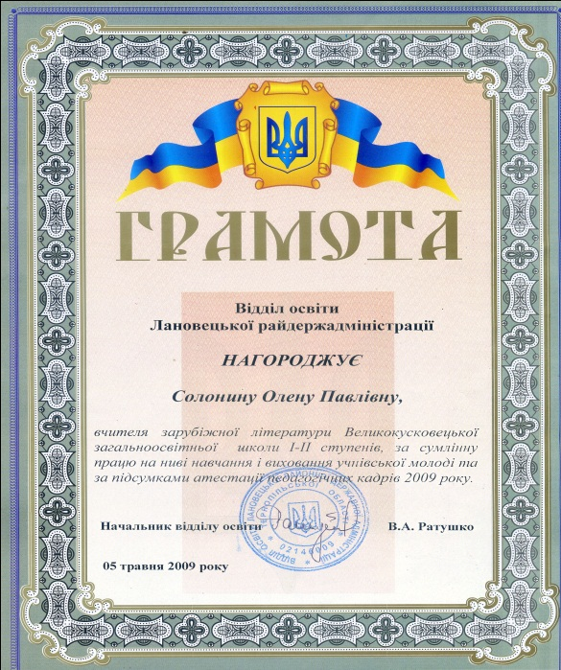

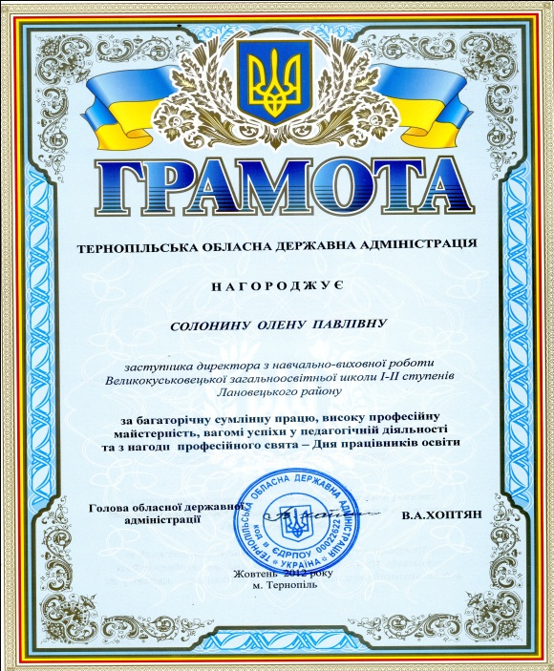
Додаток 2

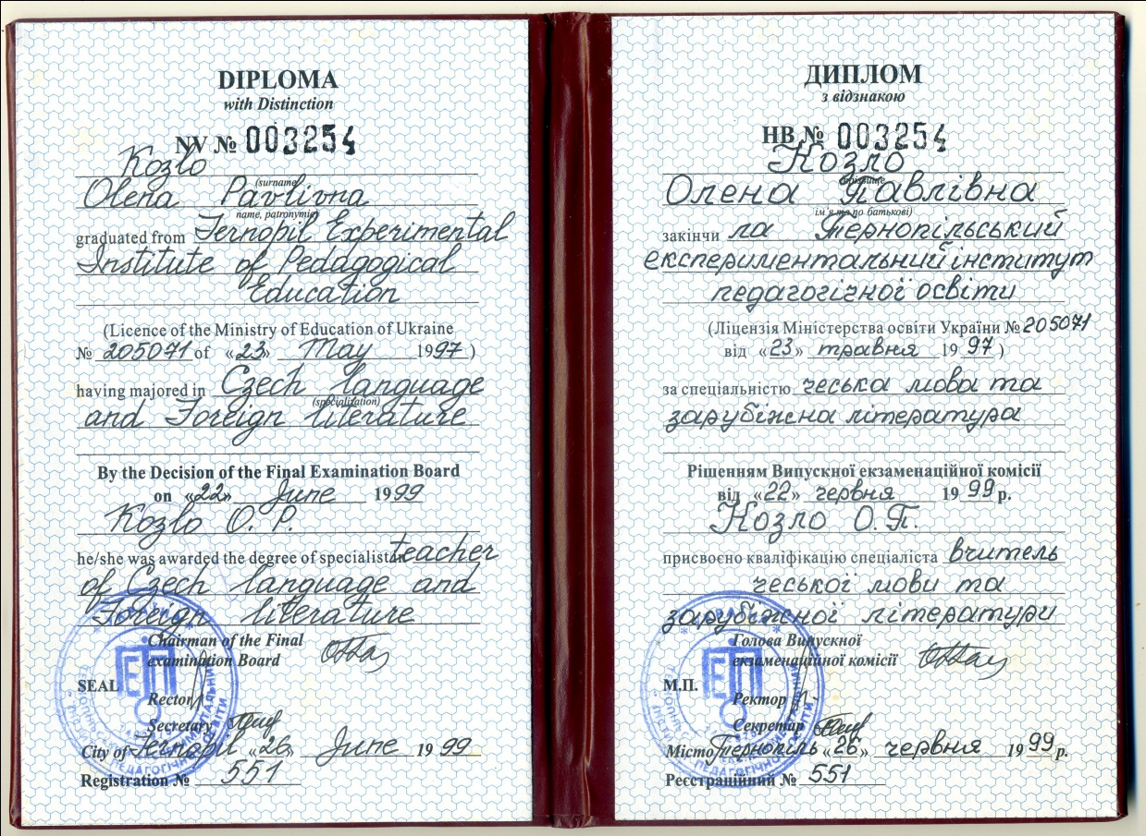

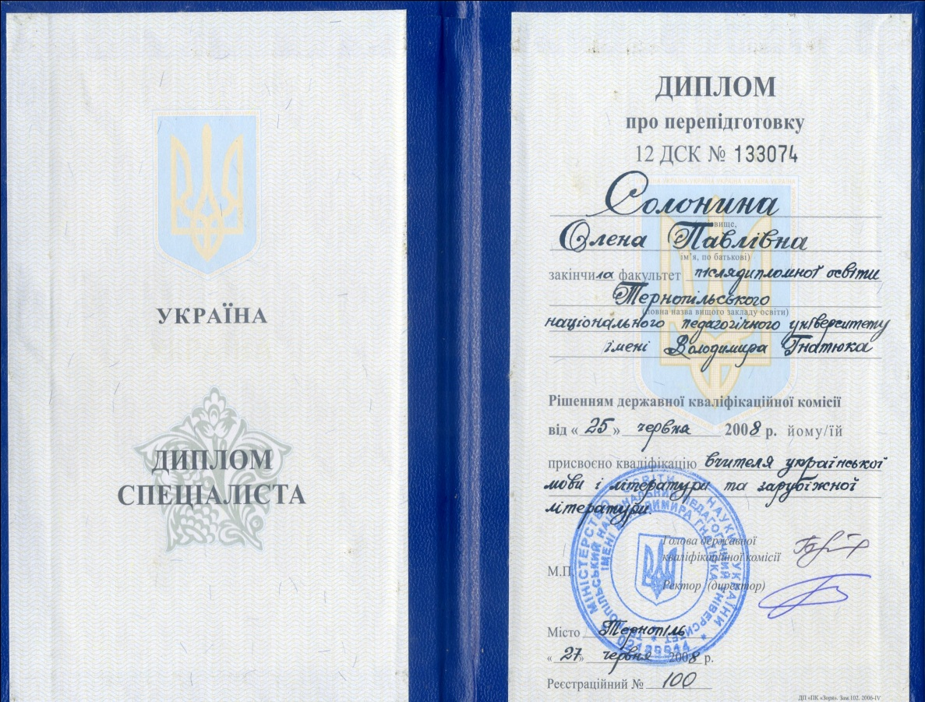

Додаток 3

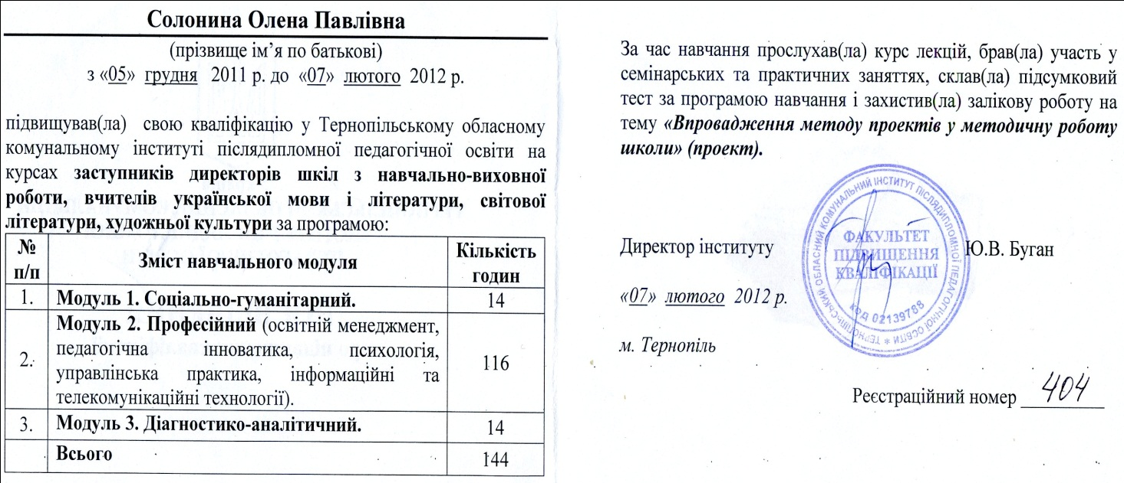

Додаток 4

Графік проведених методичних об’єднань із світової літератури

№  з/п | Клас | Тема уроку | Дата проведення МО
1 | 5 | Троянда і Крижинка. Протиставлення вічних духовних цінностей бездушності та байдужості Снігової Королеви. | 11.12.2009 р.
2 | 8 | Дон Кіхот – вічний образ світової літератури. | 01.04.2011 р.
3 | 8 | Подорож колами власної душі ( за поемою Данте «Божественна комедія»). | 22.02.2012 р.
4 | 9 | Музи геніїв. Інтимна лірика О. Пушкіна і Т. Шевченка.  Захист проекту. | 22.03.2013 р.

